Tiekėjams 2025-08-05

DĖL PROJEKTO KONKURSO „Sporto paskirties inžinerinio statinio rekonstravimas į daugiafunkcę dengtą aikštę, K. Donelaičio g. 38, Utenoje“ GAUTO TIEKĖJO KLAUSIMO

Informuojame, kad vykdant supaprastintą atvirą projekto konkursą ,,Sporto paskirties inžinerinio statinio rekonstravimas į daugiafunkcę dengtą aikštę, K. Donelaičio g. 38, Utenoje“ (pirkimo Nr. 3375797, skelbimas apie pirkimą paskelbtas per Centrinę viešųjų pirkimų informacinę sistemą 2025-06-25), vertinimo komisija 2025-07-30 gavo tiekėjo paklausimą, jį išnagrinėjo ir 2025-08-04 posėdyje priėmė sprendimą pateikti atsakymą.

Tiekėjo klausimas Nr. 1:
- Kiek persirengimo kambarių reikėtų įrengti ir kiek žmonių jie turėtų talpinti?
- Kiek tualetų turėtų būti numatyta projekte?
- Ar numatoma įrengti amfiteatrą arba sėdimąsias vietas žiūrovams?
- „1_Riba“ priedo pirmame paveiksliuke nurodyti patalpų dydžiai (5x10 m ir 5x6 m). Ar jais reikėtų vadovautis?
- „1_Riba“ priedo antrame paveiksliuke pilkai pažymėta teritorija – skirta žiūrovams/amfiteatrui ar patalpoms?
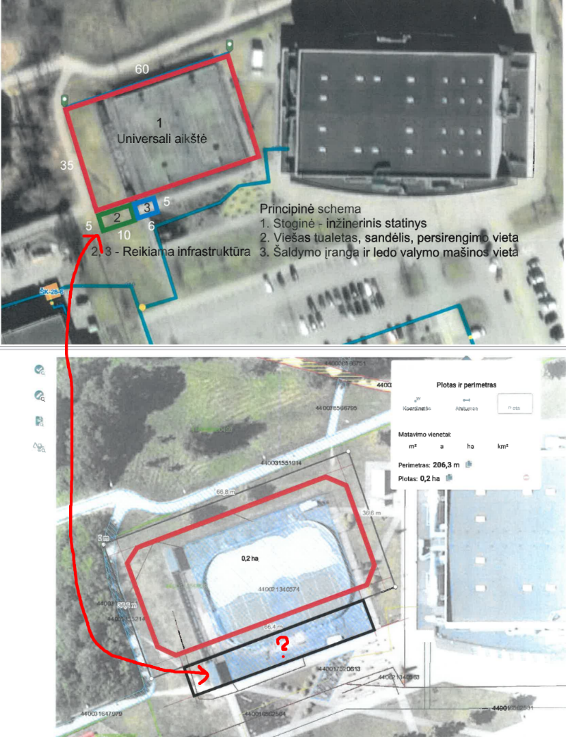

Perkančiosios organizacijos atsakymas Nr. 1:
- Du persirengimo kambariai po 15 žmonių II zonoje I gr. nesudėtinguose inžineriniuose statiniuose (konteinerinio tipo). Persirengimo kambariuose numatyti vietas tualetams bei dušams, skirtus aptarnauti numatytam žmonių skaičiui.
- Numatyti atskirą I gr. nesudėtingąjį inžinerinį statinį-viešąjį tualetą (konteinerinio tipo) II zonoje, kurį turi sudaryti tualetai - vienas moterų, vienas vyrų, vienas pritaikytas ŽN ir su kūdikio vystymo stalu. Turi atitikti keliamas higienos normas.
- Amfiteatras nebuvo numatytas, tačiau perkančioji organizacija neriboja tiekėjui to pasiūlyti, jeigu jo manymu šis siūlymas įtilps į perkančiosios organizacijos numatytas skirti lėšas bei vietą numatytą projektui įgyvendinti.
- Paveikslėlyje pateikiami dydžiai yra orientaciniai. Projekto vadovas, teikdamas pasiūlymus, turi įvertinti, kad II zonoje siūlomų statinių kategorija negali viršyti I grupės nesudėtingiesiems statiniams keliamų reikalavimų.
- 1_Riba“ – tai II zona, kurioje turi būti suplanuotos Techninės specifikacijos (užduoties) 7 eilutės 1.2.-1.6 punktuose nurodyti statiniai.

Komisijos sekretorė
Aistė Barauskienė
Tel. Nr. +370 389 61594
El. p. aiste.barauskiene@utena.lt

29/07/2025 17:46, Pranešimo ID298891
Tekstas neredaguotas

